高二年级化学第1课时《化学反应与能量A》学习指南
学习主题 | 化学反应与能量
学习目标 | - 认识化学能可以与热能、电能、光能等其他形式能量之间相互转化  2、从宏观和微观角度分析化学反应吸收和放出能量的原因；认识物质所具有的能量、键能及稳定性的关系
学法指导 | - 结合具体实例，认识化学反应中能量变化的本质  - 能辨析同一物质不同状态下的能量不同；能基于键能解释某些化学反应的热效应和物质的稳定性。
学习内容 | 【任务一】从吸热和放热的角度认识化学反应  常见的吸热反应：  常见的放热反应：  【任务二】分析化学反应吸热和放热的原因  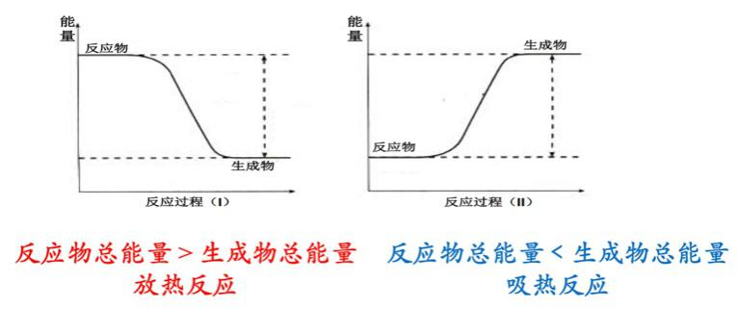  宏观角度：  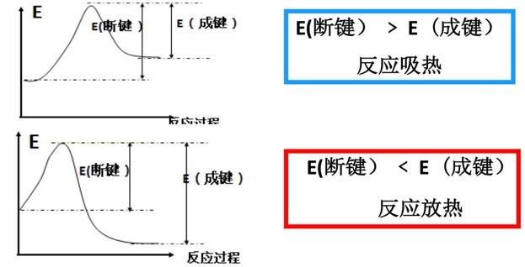  微观角度：  【任务三】概念辨析  1、反应条件与反应吸热、放热没有必然关系  2、相同质量的同一种物质不同状态下所具有的能量：气态＞液态＞固态。  3、一般来说物质具有的能量越高、键能越小，物质越不稳定，化学性质越活泼。物质具有的能量越低、键能越大，物质越稳定。

